### FREQUÊNCIA E PERÍODO

Frequência (f)

É o número de vezes em que determinado fenômeno acontece em certo intervalo de tempo.



No SI, a frequência é medida em rotações por segundo, denominada hertz (Hz) em homenagem ao físico alemão Heinrich Hertz. Assim “n” Hz correspondem a “n” rotações por segundo.

Período (T)

É o intervalo de tempo em que um evento periódico se repete. Como período é tempo, a unidade de medida pode ser horas, minutos, segundos, dias, meses... No SI, usa-se a unidade segundo(s).



Relação entre período e frequência

Nos conceitos de período e frequência, percebe-se que quanto maior a frequência do movimento circular, menor o período. Assim, quanto mais voltas se completam num segundo, menos tempo decorre para ser completada uma volta. Logo, essas duas grandezas físicas são inversamente proporcionais.

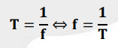

Observações:

* Se temos o período em segundos (s), a frequência virá em hertz (Hz);
* Se temos o período em minutos (min), a frequência virá em rotações por minuto (rpm);
* 1 Hz = 60 rpm

VELOCIDADE ANGULAR E VELOCIDADE LINEAR

Velocidade Angular (𝝎) A velocidade angular é a rapidez com que um móvel gira. A velocidade angular não depende do raio da trajetória. Quanto maior a frequência do movimento circular, maior sua velocidade angular. A velocidade angular também é conhecida como frequência angular.



Observação: com θ medido em rad e t, em segundos, a velocidade angular é medida em rad/s.

Velocidade Linear (V)

A velocidade tangencial, linear ou escalar é a relação entre o espaço percorrido ( Δ𝑆) e o tempo gasto ( Δ𝑡 ). Em cinemática suas unidades são: m/s, km/h, cm/min...

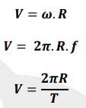

### ACOPLAMENTOS

Eixo Comum

A transmissão do movimento é feita por polias fixas num mesmo eixo, logo, concêntricas.

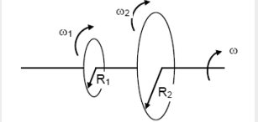

Discos compartilhando o mesmo eixo central para rotação devem apresentar mesma velocidade angular. Desta forma vale a relação:



Polias compartilhando correias ou engrenagens

Sistemas de polias compartilhando correias ou engrenagens conectadas devem apresentar mesma velocidade tangencial. Nestes casos, vale a relação:



### FUNÇÃO HORÁRIA

Relação entre grandezas lineares e angulares

As grandezas lineares relacionam-se com as grandezas angulares pelo raio (R) do movimento circular:

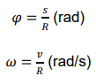



Função horária

As funções horárias do movimento angular são análogas às do movimento linear.

MCU (Movimento circular uniforme)

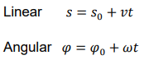

MCUV (Movimento circular uniformemente variado)

